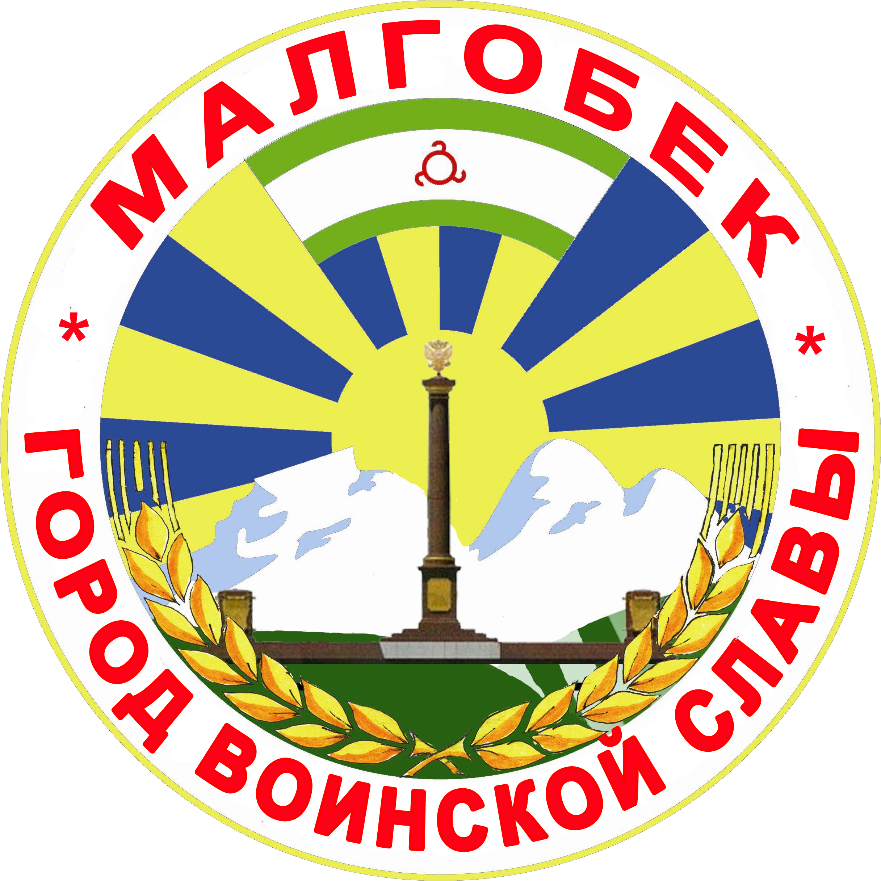
П

РЕСПУБЛИКА ИНГУШЕТИЯ

Г1АЛГ1АЙ
РЕСПУБЛИКА

АДМИНИСТРАЦИЯ МО

Администрация

«ГОРОДСКОЙ ОКРУГ г. МАЛГОБЕК»
«МАГ1АЛБИКА Г1АЛИЙ АДМИНИСТРАЦИ»

ул. Базоркина,47, г. Малгобек, 386302, тел.8(8734) 62-37-97; факс: 8(8734) 62-46-61; malgobek07@mail.ru

№170 от 10.08.2015 г.

ПОСТАНОВЛЕНИЕ
Об утверждении Плана мероприятий
(«Дорожная карта») по внедрению
на территории муниципального образования
«Городской округ город Малгобек» Республики Ингушетия
стандарта деятельности органов местного самоуправления
по обеспечению благоприятного инвестиционного климата

Во исполнение Поручения Президента Российской Федерации от 31.01.2013 г. №Пр-144ГС в целях повышения инвестиционной привлекательности муниципального образования «Городской округ город Малгобек» администрация МО «Городской округ город Малгобек»

ПОСТАНОВЛЯЕТ:
1. Утвердить Плана мероприятий («Дорожная карта») по внедрению на территории муниципального образования «Городской округ город Малгобек» Республики Ингушетия стандарта деятельности органов местного самоуправления по обеспечению благоприятного инвестиционного климата по форме согласно приложению.
2. Назначить ответственного за внедрение на территории муниципального образования «Городской округ город Малгобек» Республики Ингушетия стандарта деятельности органов местного самоуправления по обеспечению благоприятного инвестиционного климата – начальника отдела экономики и прогнозирования администрации МО «Городской округ город Малгобек» Мургустова М.М.
3. Разместить настоящее постановление на официальном сайте администрации МО «Городской округ город Малгобек».
4. Контроль за выполнением настоящего постановления оставляю за собой.

Глава администрации | М.Н. Евлоев

